**Информация для размещения на сайте администрации.**

Управой Советского района городского округа город Воронеж, на основании постановления от 05.10.2015 №760 «Об утверждении Положения о порядке выявления и демонтажа самовольно установленных и (или) незаконно эксплуатируемых временных сооружений на территории муниципального образования городской округ город Воронеж» будет производиться принудительный демонтаж временных сооружений, расположенных на землях, государственная собственность на которые не разграничена, по следующим адресам:

- с **20.08.2020 9.00 по 21.08.2020 18 ч. 00 мин.** металлические гаражи по  
ул. Южно-Моравская, в районе дома № 74

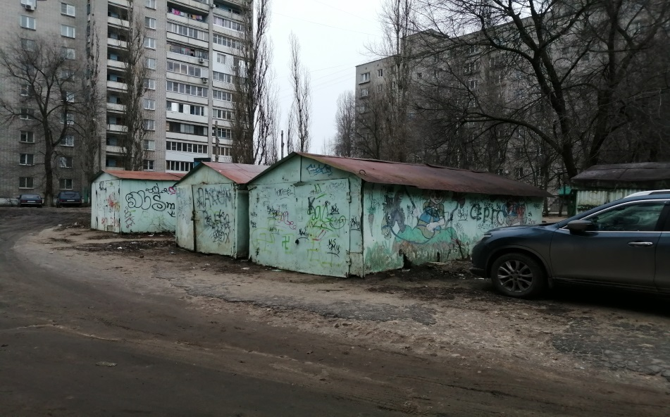

- с **20.08.2020 9.00 по 21.08.2020 18 ч. 00 мин.** металлические гаражи по  
ул. Краснозвёздная, в районе дома № 32

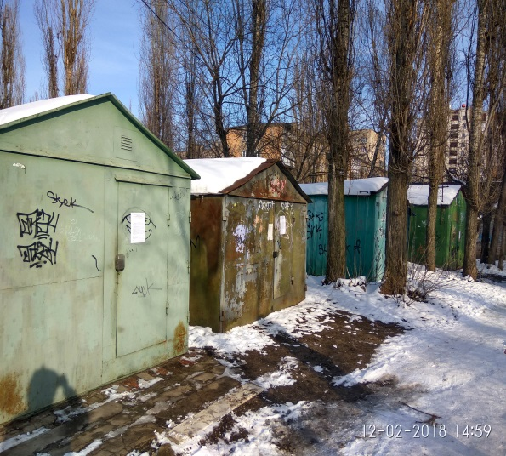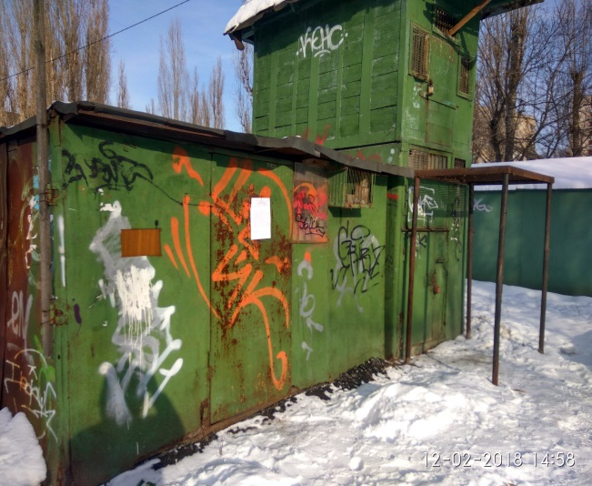

**-** с **24.08.2020 9 ч. 00 мин до 26.08.2020 18 ч. 00 мин.** металлические гаражипо  
ул. Жигулевская, в районе дома № 28а

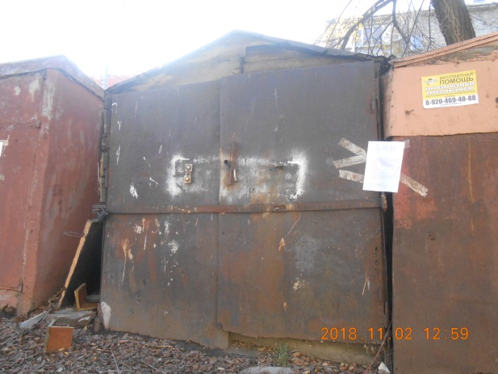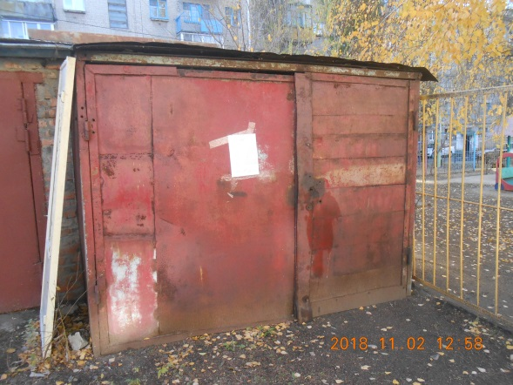

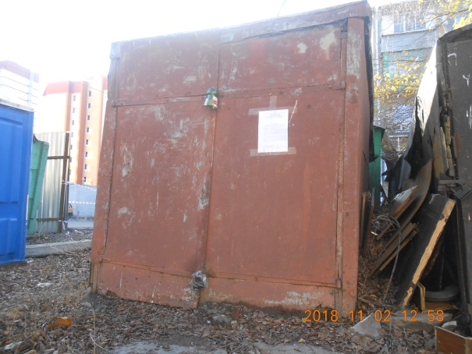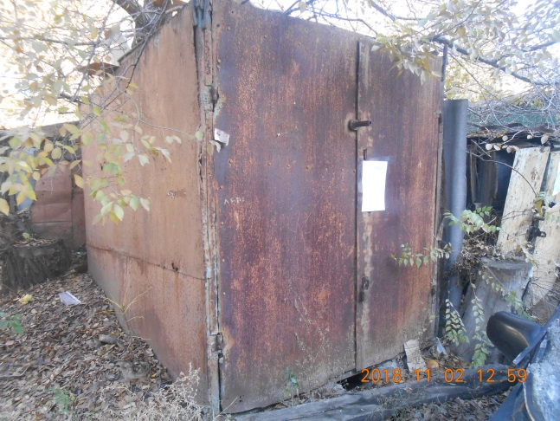

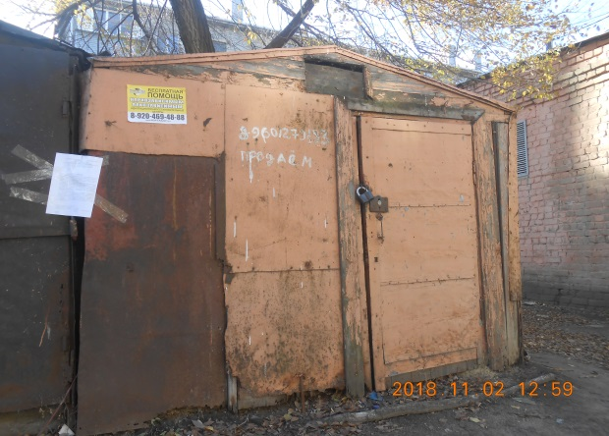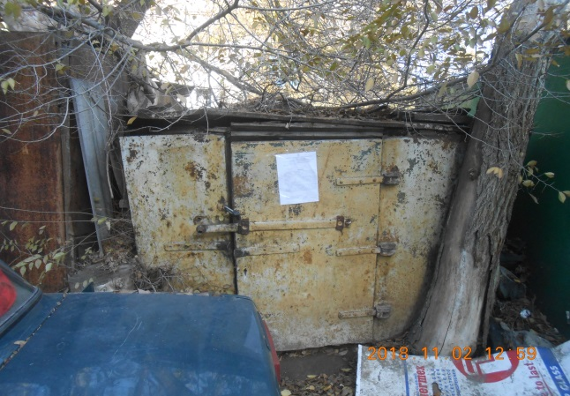

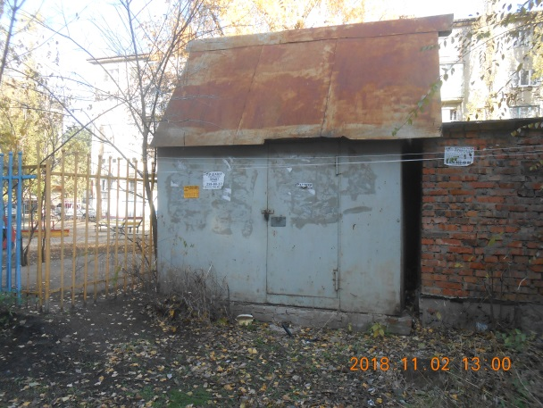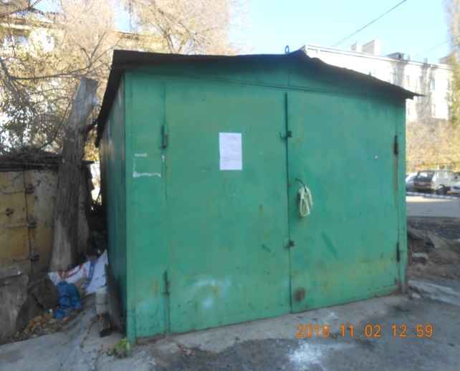

**-** с **25.08.2020 9 ч. 00 мин. до 27.08.2020 18.00** металлические гаражипо  
ул. Героев Сибиряков, в районе дома № 41а

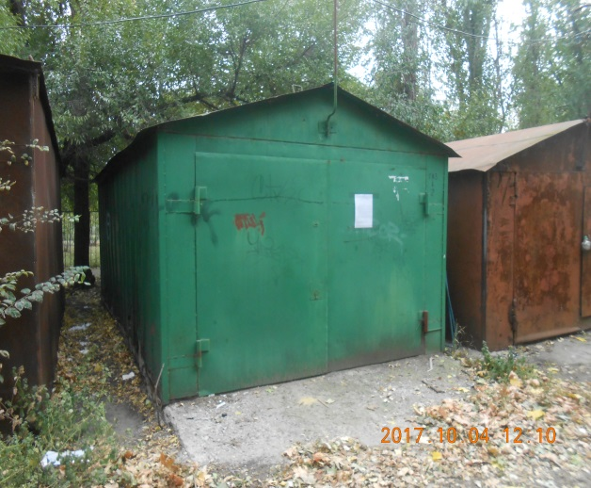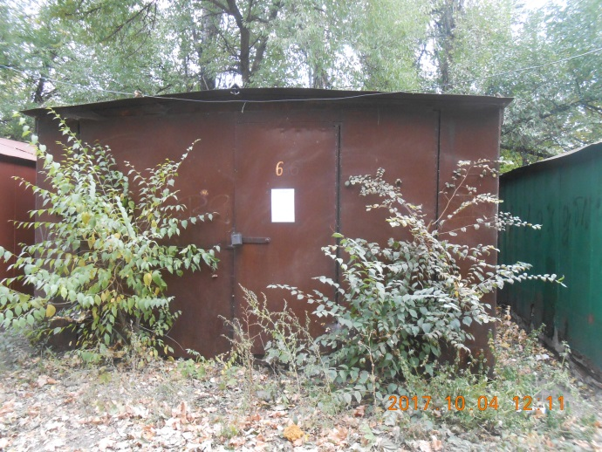

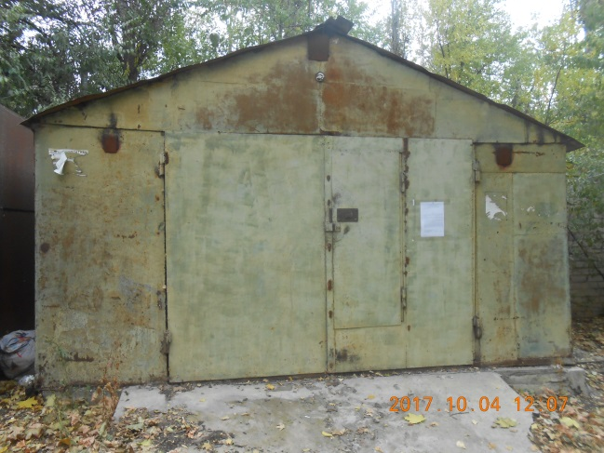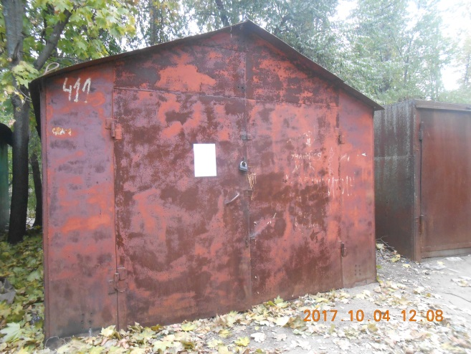

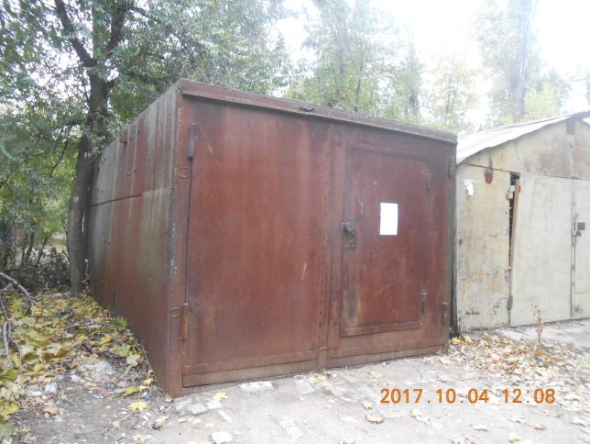

Складирование демонтированного временного сооружения, а также находившегося в нем имущества осуществляется в течение трех месяцев с даты проведения демонтажа на площадке, расположенной по адресу: г. Воронеж, ул. Космонавтов, 27Е.

Телефон для справок: 272-46-34